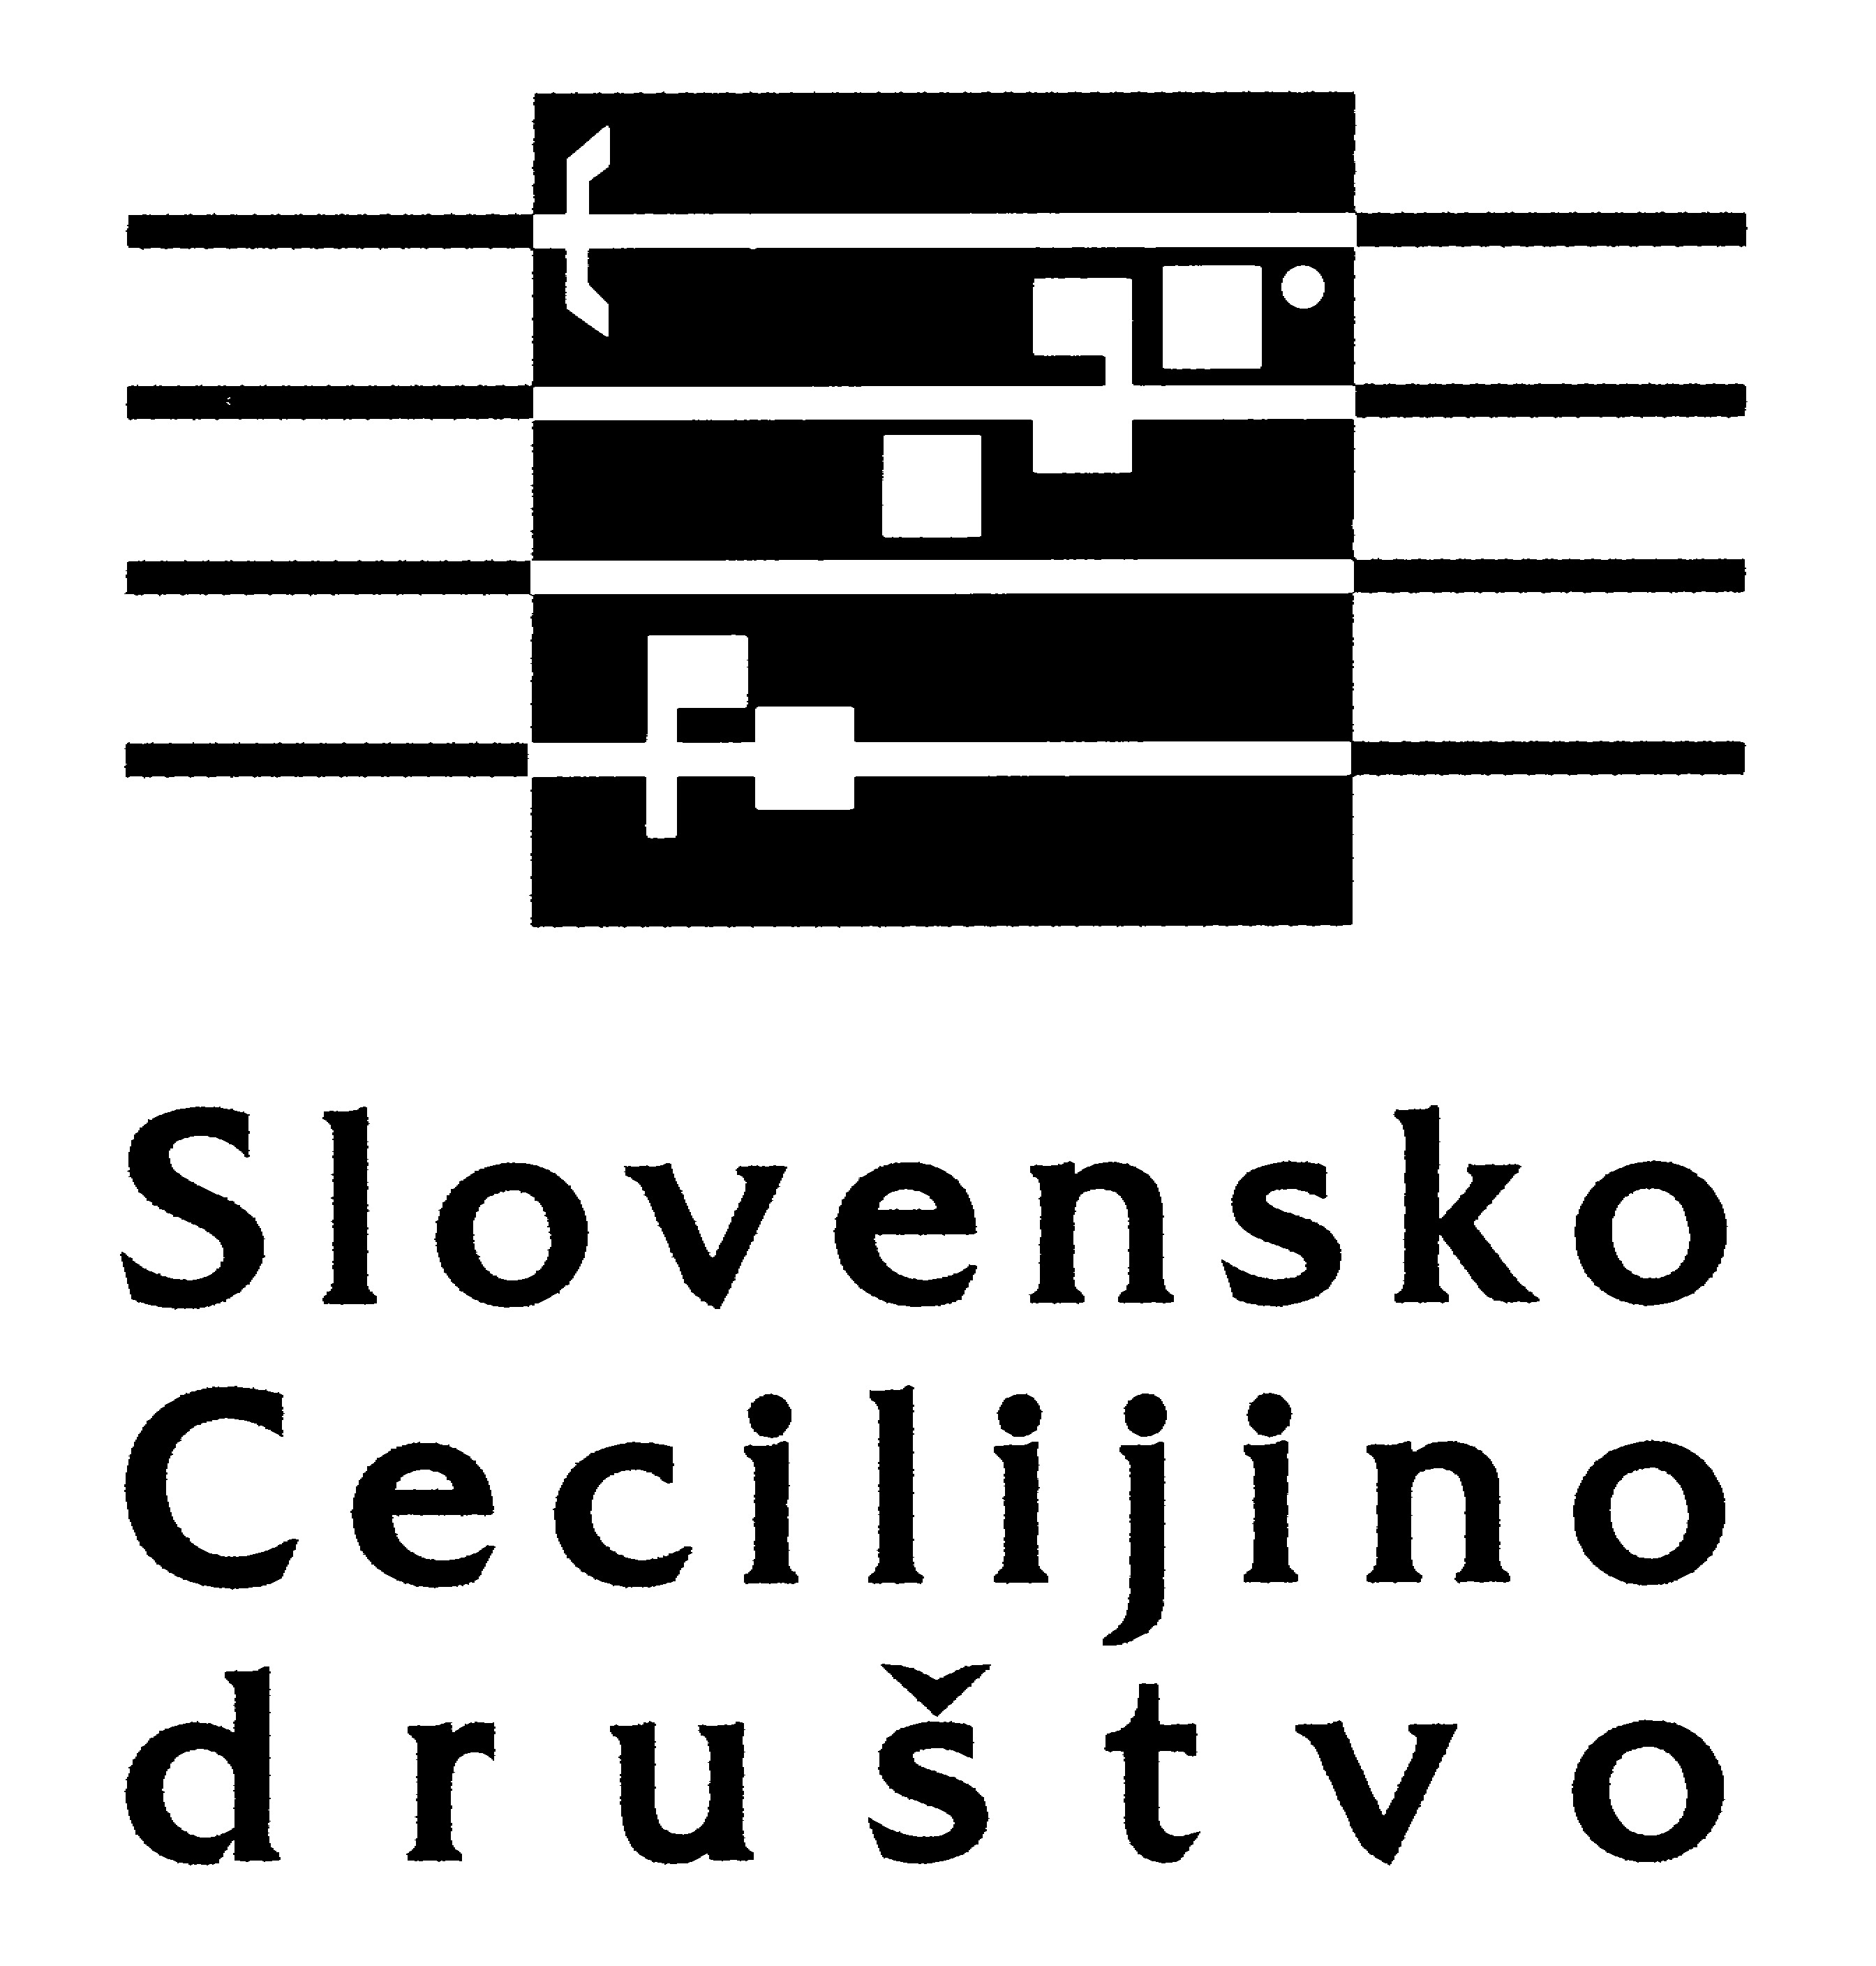

Dan slovenskih cerkvenih glasbenikov 2015

Stična, Cistercijanska opatija – Župnija Stična, sobota, 14. novembra 2015

Slovensko Cecilijono društvo vabi na letošnji Dan slovenskih cerkvenih glasbenikov, tradicionalno letno strokovno srečanje, ki bo v soboto, 14. novembra v Stični.

K udeležbi in sodelovanju vabimo članice in člane društva, druge slovenske organistke in organiste, zborovodkinje in zborovodje, slušatelje slovenskih orgelskih šol, študente glasbe, cerkvene pevce in ljubitelje cerkvene glasbe.

V sodelovanju s Cistercijansko opatijo in Župnijo Stična ter s pomočjo Javnega sklada RS za kulturne dejavnosti prirejamo letošnji Dan slovenskih cerkvenih glasbenikov v okolju korenin slovenske omike, v prostorih stiške cistercijaske opatije in sodobnega župnijskega doma. Podrobno vsebino srečanja, vsebino predavanj in delavnice, vsebino koncerta, imena predavateljev, o ogledu Muzeja krščanstva in vse organizacijske podrobnosti preberete v prilogah in na društvenem spletu www.scd.si.

Prijavnina znaša 30.- EUR z članice in člane ter 40.- EUR za tiste, ki še niste člani društva. Vključuje udeležbo, gradiva, glasbeno-knjižni dar, vstopnino in kosilo.

Prijavite se z e-pošto ali z navadno pošto najkasneje do vključno srede 11. novembra.

Veselimo se, da se bomo tudi letos v velikem številu srečali na naš dan, na Dan slovenskih cerkvenih glasbenikov v Stični.

Slovensko Cecilijino društvo

Priloga (dostop s klikom?): urnik, prijavnica

Informacije
info@scd.si
031.879281

Dan slovenskih cerkvenih glasbenikov 2015 so omogočili:
Slovensko Cecilijino društvo
Javni sklad RS za kulturne dejavnosti
Cistercijanska opatija Stična
Župnija Stična
Založba Družina

Slovensko Cecilijo društvo si pridržuje pravico do spremembe sporeda

